Apuntes de la Conquista de América

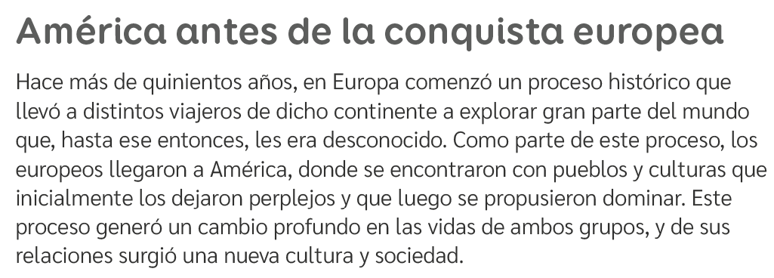
A los españoles les pudieron sorprender muchas cosas de los pueblos indígenas, porque eran muy diferentes a lo que conocían en Europa. Por ejemplo:
- Las grandes ciudades, como Tenochtitlan, con templos, mercados, canales y una enorme población.
- Sus alimentos, como el maíz, el cacao, el tomate, la papa y el chile, muchos desconocidos en Europa.
- Sus costumbres y religiones, con dioses, ceremonias y rituales diferentes.
- Su forma de vestir y los materiales que utilizaban.
- Sus conocimientos, por ejemplo de astronomía, agricultura y calendarios.
- La riqueza en oro y otros materiales, que llamó especialmente la atención de los españoles.

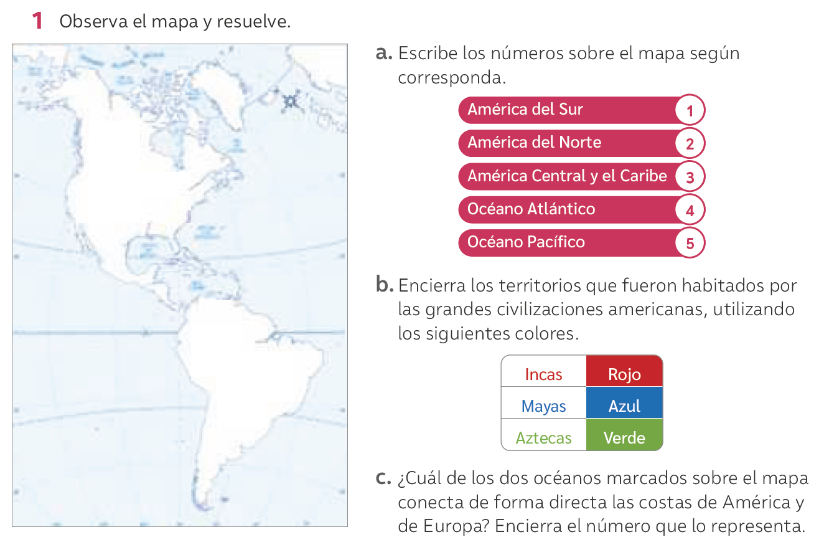

Las respuestas son:
a. Números en el mapa
- 1 — América del Sur: en la parte inferior del continente.
- 2 — América del Norte: en la parte superior.
- 3 — América Central y el Caribe: entre América del Norte y América del Sur.
- 4 — Océano Atlántico: a la derecha (este) de América.
- 5 — Océano Pacífico: a la izquierda (oeste) de América.
b. Grandes civilizaciones americanas
- 🔴 Incas: principalmente en Perú y la zona de los Andes de Sudamérica.
- 🔵 Mayas: sur de México y parte de América Central (Guatemala, Belice y zonas cercanas).
- 🟢 Aztecas: principalmente en el centro de México.
c. El océano que conecta directamente las costas de América y Europa es el Océano Atlántico.
👉 Respuesta: número 4.

La civilización que ocupó parte del actual territorio chileno fue la civilización inca.
Otros pueblos que habitaron Chile fueron, por ejemplo, los mapuches y los aymaras.

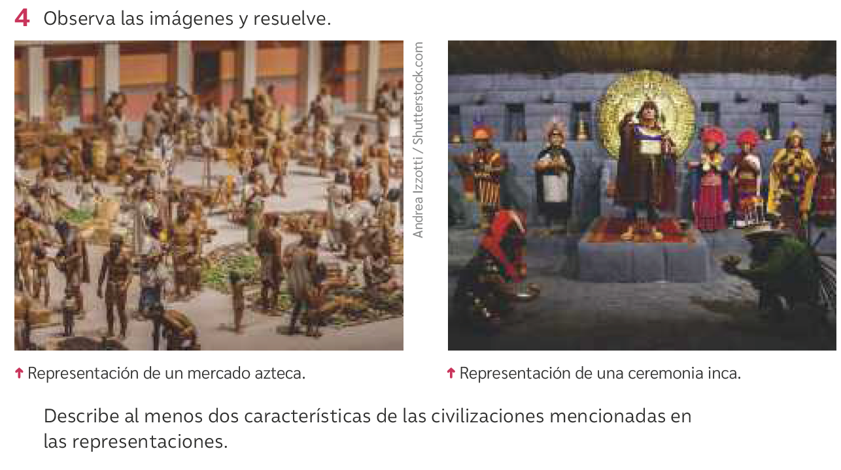

Civilización azteca:
- Tenían grandes mercados donde intercambiaban alimentos, artesanías y otros productos.
- Practicaban la agricultura, especialmente el cultivo de maíz.
- Construyeron grandes ciudades y templos.
- Eran politeístas, es decir, creían en varios dioses.
Civilización inca:
- Desarrollaron una importante agricultura en terrazas en las montañas.
- Construyeron caminos, ciudades y grandes obras de piedra.
- Eran politeístas y realizaban ceremonias religiosas.
- Su gobernante principal era el Sapa Inca.
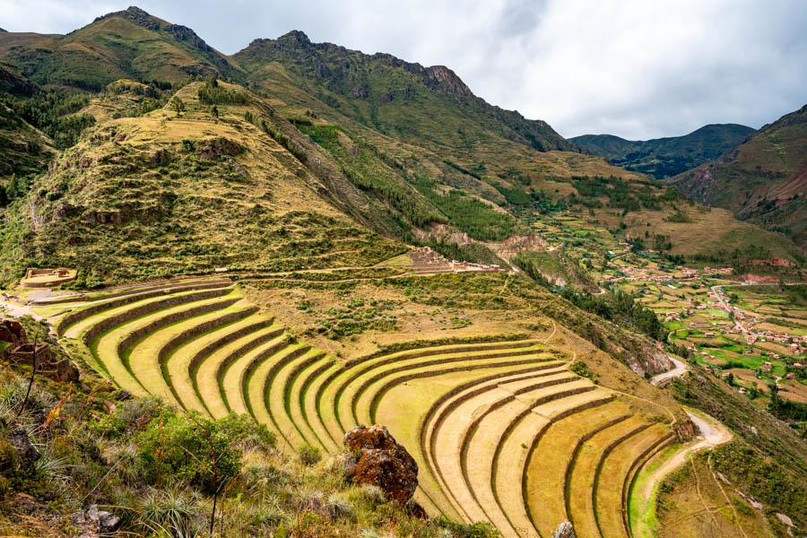

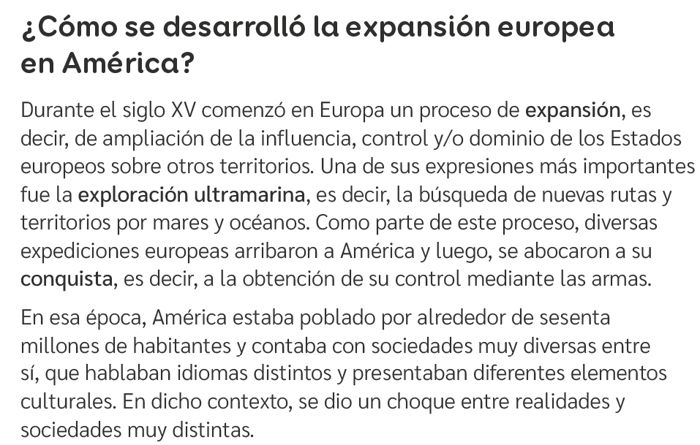

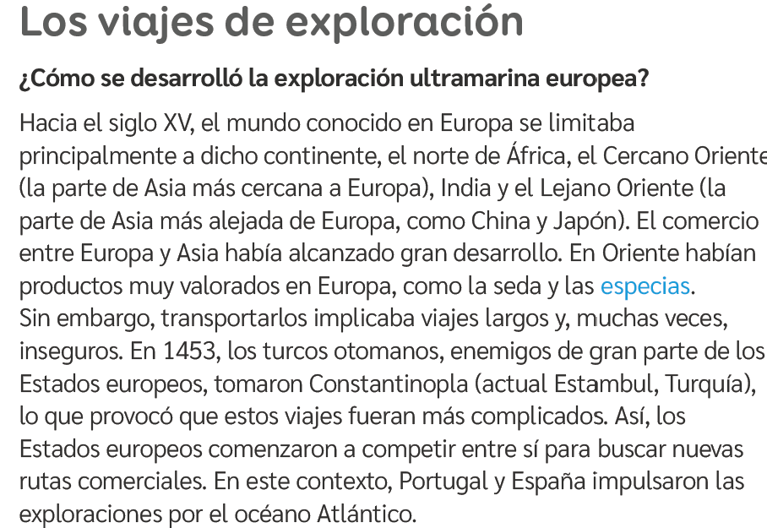

Constantinopla era un punto muy importante de las rutas comerciales entre Europa y Asia. Cuando los turcos otomanos conquistaron Constantinopla en 1453, pasaron a controlar importantes rutas por tierra y por el Mediterráneo oriental.
Esto hizo que el comercio con Asia fuera más difícil y costoso para los europeos. Por eso, países como Portugal y España buscaron nuevas rutas marítimas para llegar a Asia sin pasar por los territorios controlados por los otomanos.

Los turcos otomanos no cerraron por completo el paso a todos los barcos europeos después de conquistar Constantinopla.
Lo que ocurrió fue que controlaron una zona estratégica por donde pasaba gran parte del comercio entre Europa y Asia. Eso significaba que podían cobrar impuestos, imponer condiciones y controlar el comercio. Además, existían conflictos y guerras entre los otomanos y algunos Estados europeos, por lo que ciertas rutas podían ser peligrosas.
Sí hubo enfrentamientos y ataques navales entre otomanos y europeos, pero no era simplemente: “barco europeo que aparecía, barco que atacaban”. El comercio continuó, especialmente con ciudades como Venecia.

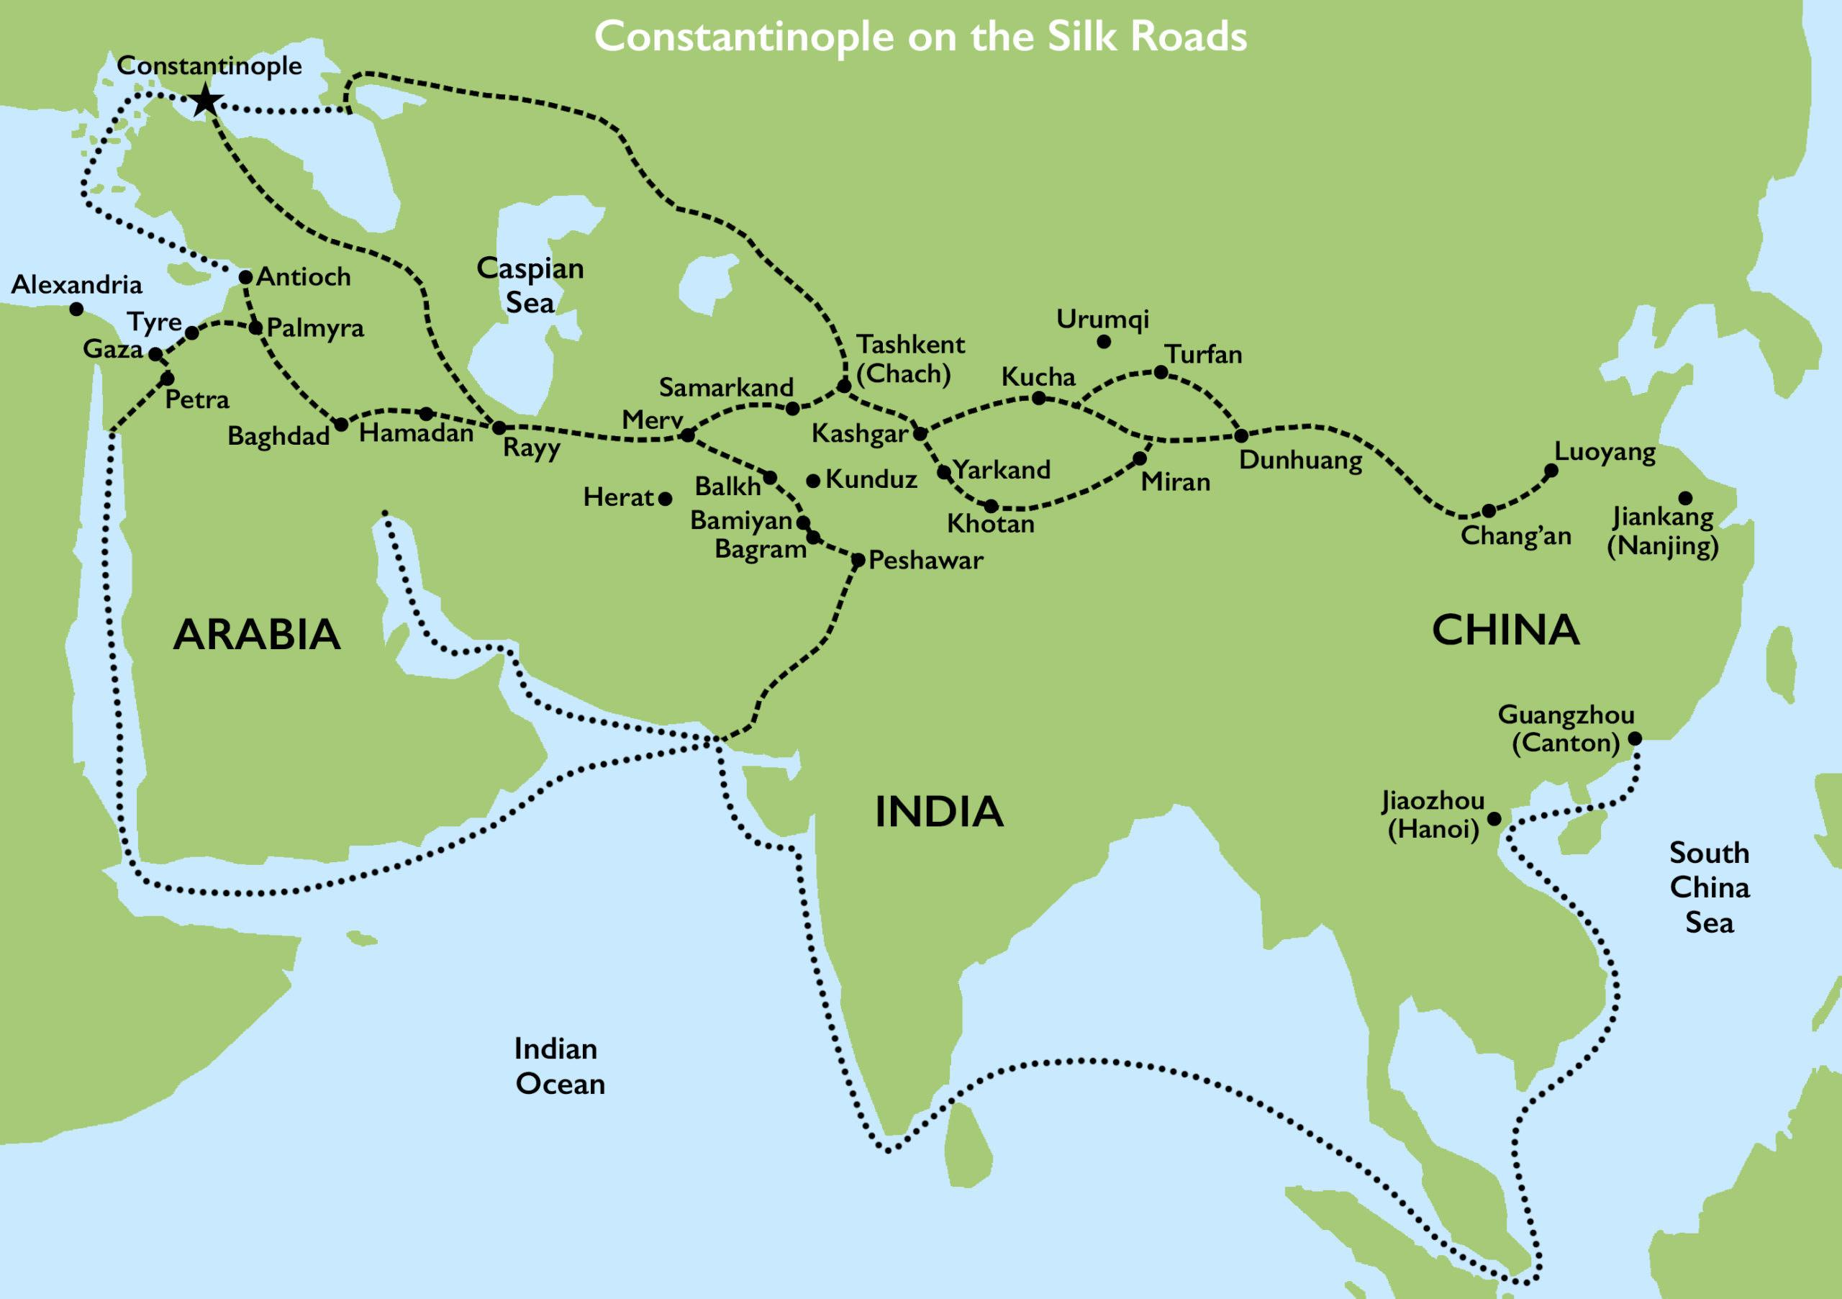
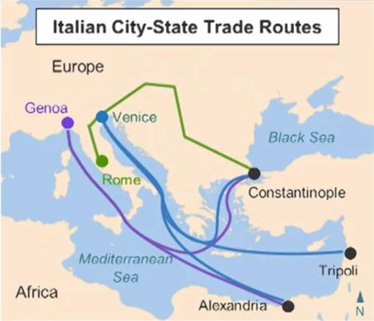

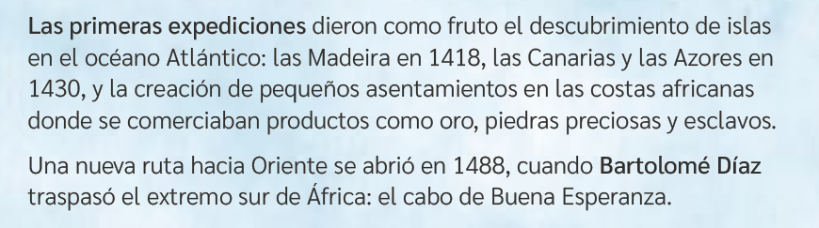

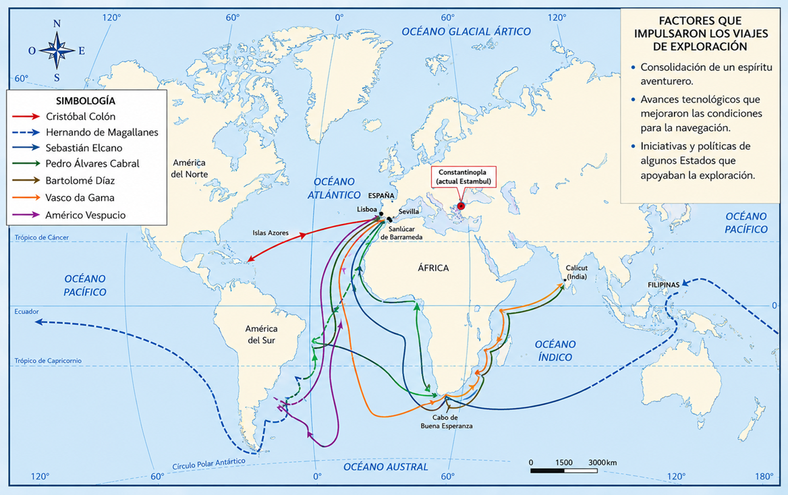

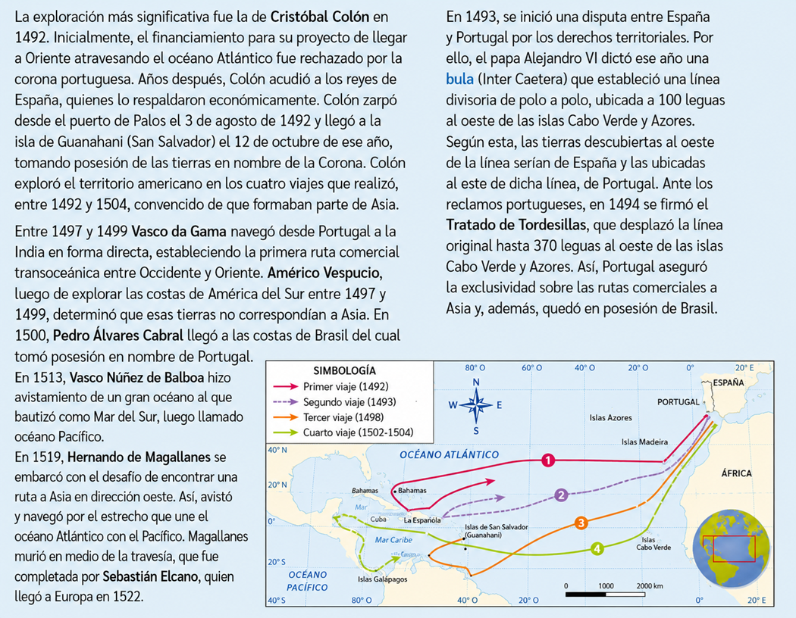

Actividad: ¿Cuál es el concepto?
Instrucciones: Lee cada definición y escribe el concepto que corresponde.
Conceptos:
Incas – Aztecas – Mayas – Constantinopla – Océano Atlántico – especias – Cristóbal Colón – Vasco da Gama – Américo Vespucio – Pedro Álvares Cabral – Vasco Núñez de Balboa – Hernando de Magallanes – Sebastián Elcano – Tratado de Tordesillas – Sapa Inca
- ____________________: Civilización que habitó principalmente la zona de los Andes y desarrolló agricultura en terrazas.
- ____________________: Civilización ubicada principalmente en el centro de México, que poseía grandes mercados, ciudades y templos.
- ____________________: Civilización que habitó el sur de México y parte de América Central.
- ____________________: Ciudad conquistada por los turcos otomanos en 1453 y que era un punto importante de las rutas comerciales entre Europa y Asia.
- ____________________: Océano por el cual España y Portugal impulsaron exploraciones para buscar nuevas rutas comerciales.
- ____________________: Productos provenientes de Oriente que eran muy valorados en Europa y motivaron la búsqueda de nuevas rutas comerciales.
- ____________________: Explorador que llegó a América en 1492 creyendo que había llegado a tierras de Asia.
- ____________________: Navegante que llegó desde Portugal hasta la India, estableciendo una ruta comercial entre Occidente y Oriente.
- ____________________: Explorador que determinó que las tierras de América no correspondían a Asia.
- ____________________: Navegante portugués que llegó a las costas de Brasil en 1500.
- ____________________: Explorador que en 1513 avistó un gran océano al que llamó Mar del Sur, posteriormente conocido como océano Pacífico.
- ____________________: Explorador que en 1519 inició un viaje hacia Asia navegando en dirección oeste y atravesó el estrecho que conecta los océanos Atlántico y Pacífico.
- ____________________: Navegante que completó la expedición de Magallanes y regresó a Europa en 1522.
- ____________________: Acuerdo firmado en 1494 que estableció una división territorial entre España y Portugal.
- ____________________: Nombre que recibía el gobernante principal de la civilización inca.
🔎 Un poco más difícil
- ____________________: Sistema de cultivo utilizado por los incas que permitía aprovechar las laderas de las montañas.
- ____________________: Característica religiosa de incas y aztecas que significa creer en varios dioses.
- ____________________: Pueblo que habitó el actual territorio chileno, además de los incas, y que aparece mencionado junto a los aymaras en los apuntes.
- ____________________: Océano ubicado al oeste de América que fue avistado por Vasco Núñez de Balboa.
- ____________________: Actividad económica muy importante para los aztecas, realizada en grandes espacios donde intercambiaban alimentos, artesanías y otros productos.

